ТЕСТ ДЛЯ РОДИТЕЛЕЙ
«Я И МОЙ РЕБЕНОК НА УЛИЦЕ».
- Знает ли ваш ребенок свой домашний адрес?
- Двигаясь с ребенком по улице, всегда ли вы соблюдаете Правила дорожного движения?
- Когда идете одни, соблюдаете ли вы Правила дорожного движения?
- Постоянно ли вы учите ребенка поведению на улице?
- Знает ли ваш ребенок, по какой стороне тротуара можно идти?
- Учите ли вы своего ребенка как вести себя в транспорте?
7. Различает ли ваш ребенок сигналы светофора?
8. Знает ли ваш ребенок знаки дорожного движения и может ли рассказать, что они обозначают?
9.Сможет ли ваш ребенок рассказать, что он будет делать, если потеряется?
10. Эффективны ли занятия в детском саду по обучению детей Правилам безопасного поведения на улице?

ТЕСТ ДЛЯ РОДИТЕЛЕЙ
«Я И МОЙ РЕБЕНОК НА УЛИЦЕ».
- Знает ли ваш ребенок свой домашний адрес?
- Двигаясь с ребенком по улице, всегда ли вы соблюдаете Правила дорожного движения?
- Когда идете одни, соблюдаете ли вы Правила дорожного движения?
- Постоянно ли вы учите ребенка поведению на улице?
- Знает ли ваш ребенок, по какой стороне тротуара можно идти?
- Учите ли вы своего ребенка как вести себя в транспорте?
7. Различает ли ваш ребенок сигналы светофора?
8. Знает ли ваш ребенок знаки дорожного движения и может ли рассказать, что они обозначают?
9.Сможет ли ваш ребенок рассказать, что он будет делать, если потеряется?
10. Эффективны ли занятия в детском саду по обучению детей Правилам безопасного поведения на улице?

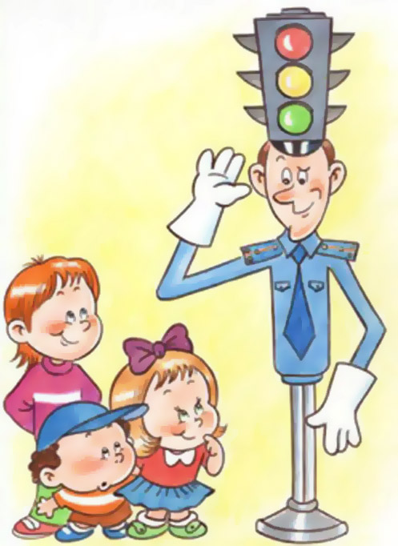

ТЕСТ ДЛЯ РОДИТЕЛЕЙ
«Я И МОЙ РЕБЕНОК НА УЛИЦЕ».

